# Билет 30. Степень устойчивости, запас устойчивости по фазе и амплитуде, их определение с помощью амплитудно-фазовых частотных характеристик или ЛАЧХ и ФЧХ непрерывной системы

## Степень устойчивости

<http://abc.vvsu.ru/Books/Osn2teor/page0004.asp>

|  |
| --- |
| К корневым оценкам относятся степень устойчивости и степень колебательности. |
| Степень устойчивости |
| Степень устойчивости численно равна абсолютному значению действительной части ближайшего к мнимой оси корня (рис. 3).  http://abc.vvsu.ru/Books/Osn2teor/obj.files/image165.gif  Рис. 3. К определению степени устойчивости  Система обладает достаточным запасом устойчивости, если http://abc.vvsu.ru/Books/Osn2teor/obj.files/image167.gif достаточно велико. Запишем уравнение переходного процесса (дви­жения системы):  http://abc.vvsu.ru/Books/Osn2teor/obj.files/image169.gif.                                 (44)  Если http://abc.vvsu.ru/Books/Osn2teor/obj.files/image171.gif,  то  http://abc.vvsu.ru/Books/Osn2teor/obj.files/image173.gif,                          (45)  где http://abc.vvsu.ru/Books/Osn2teor/obj.files/image175.gif.  Степень устойчивости характеризует *интенсивность затухания* переходного процесса (рис. 4).  http://abc.vvsu.ru/Books/Osn2teor/obj.files/image176.gif  Рис. 4. Интерпретация степени устойчивости  Наименьшему по абсолютной величине корню соответствует наиболее медленно затухающая составляющая переходного процесса. |

## Запас устойчивости

<http://www.toehelp.ru/theory/tau/lecture10.htm>

САУ может быть неустойчивой по двум причинам: неподходящий состав динамических звеньев и неподходящие значения параметров звеньев.

САУ, неустойчивые по первой причине называются *структурно неустойчивыми*. Это означает, что изменением параметров САУ нельзя добиться ее устойчивости, нужно менять ее структуру.

Например, если САУ состоит из любого количества инерционных и колебательных звеньев, она имеет вид, показанный на рис.72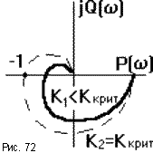. При увеличении коэффициента усиления САУ K каждая точка ее АФЧХ удаляется от начала координат, пока при некотором значении **Kкрит** АФЧХ не пересечет точку (**-1, j0**). При дальнейшем увеличении **K**, САУ будет неустойчива. И наоборот, при уменьшении **K** такую САУ в принципе возможно сделать устойчивой, поэтому ее называют *структурно устойчивой*.

Если САУ астатическая, то при ее размыкании характеристическое уравнение можно представить в виде: **phttp://www.toehelp.ru/theory/tau/bv.gifD1p(p) = 0**, где**n** - *порядок астатизма*, равный количеству последовательно включенных интеграторов. Это уравнение имеет нулевые корни, поэтому при http://www.toehelp.ru/theory/tau/w.gif http://www.toehelp.ru/theory/tau/arrow.gif **0**, АФЧХ стремится к http://www.toehelp.ru/theory/tau/infinitygif.gif(рис.71в и 71г). Например, пусть **Wр(p) =** http://www.toehelp.ru/theory/tau/image006-8.gif, здесь **http://www.toehelp.ru/theory/tau/bv.gif = 1**, тогда АФЧХ разомкнутой САУ:

**W(jhttp://www.toehelp.ru/theory/tau/w.gif) = http://www.toehelp.ru/theory/tau/image008-8.gif = P(http://www.toehelp.ru/theory/tau/w.gif) + jQ(http://www.toehelp.ru/theory/tau/w.gif).**

Так как порядок знаменателя больше порядка числителя, то при **http://www.toehelp.ru/theory/tau/w.gifhttp://www.toehelp.ru/theory/tau/arrow.gif 0** имеем **P(http://www.toehelp.ru/theory/tau/w.gif) http://www.toehelp.ru/theory/tau/arrow.gif -http://www.toehelp.ru/theory/tau/infinitygif.gif**, **Q(http://www.toehelp.ru/theory/tau/w.gif) http://www.toehelp.ru/theory/tau/arrow.gif** **-jhttp://www.toehelp.ru/theory/tau/infinitygif.gif**. Подобная АФЧХ представлена на рис.73.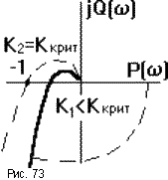

Так как АФЧХ терпит разрыв, трудно сказать, охватывает ли она точку **(-1,j0)**. В этом случае пользуются следующим приемом: если АФЧХ терпит разрыв, уходя в бесконечность при http://www.toehelp.ru/theory/tau/w.gif http://www.toehelp.ru/theory/tau/arrow.gif **0**, ее дополняют мысленно полуокружностью бесконечного радиуса, начинающейся на положительной вещественной полуоси и продолжающейся до АФЧХ в отрицательном направлении. После этого можно применить критерий Найквиста. Как видно из рисунка, САУ, имеющая одно интегрирующее звено, является структурно устойчивой.

Если САУ имеет два интегрирующих звена (порядок астатизма http://www.toehelp.ru/theory/tau/bv.gif**= 2**), ее АФЧХ уходит в бесконечность во втором квадранте (рис.74). 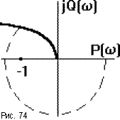Например, пусть **Wр(p) =**http://www.toehelp.ru/theory/tau/image012-8.gif, тогда АФЧХ САУ:

**W(jhttp://www.toehelp.ru/theory/tau/w.gif) = http://www.toehelp.ru/theory/tau/image014-7.gif = P(http://www.toehelp.ru/theory/tau/w.gif) + jQ(http://www.toehelp.ru/theory/tau/w.gif).**

При http://www.toehelp.ru/theory/tau/w.gifhttp://www.toehelp.ru/theory/tau/arrow.gif**0**имеем **P(http://www.toehelp.ru/theory/tau/w.gif) http://www.toehelp.ru/theory/tau/arrow.gif -http://www.toehelp.ru/theory/tau/infinitygif.gif, Q(http://www.toehelp.ru/theory/tau/w.gif) http://www.toehelp.ru/theory/tau/arrow.gif + jhttp://www.toehelp.ru/theory/tau/infinitygif.gif.** Такая САУ не будет устойчива ни при каких значениях параметров, то есть она структурно неустойчива.

Структурно неустойчивую САУ можно сделать устойчивой, включив в нее корректирующие звенья (например, дифференцирующие или форсирующие) или изменив структуру САУ, например, с помощью местных обратных связей.

**10.2. Понятие запаса устойчивости**

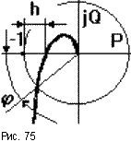 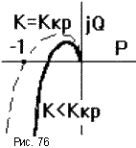 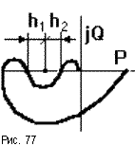

В условиях эксплуатации параметры системы по тем или иным причинам могут меняться в определенных пределах (старение, температурные колебания и т.п.). Эти колебания параметров могут привести к потере устойчивости системы, если она работает вблизи границы устойчивости. Поэтому стремятся спроектировать САУ так, чтобы она работала вдали от границы устойчивости. Степень этого удаления называют*запасом устойчивости*.

Согласно критерия Найквиста, чем дальше АФЧХ от критической точки **(-1, j0)**, тем больше запас устойчивости. Различают запасы устойчивости по модулю и по фазе.

*Запас устойчивости по модулю* характеризует удаление годографа АФЧХ разомкнутой САУ от критической точки в направлении вещественной оси и определяется расстоянием**h** от критической точки до точки пересечения годографом оси абсцисс (рис.75).

*Запас устойчивости по фазе*характеризует удаление годографа от критической точки по дуге окружности единичного радиуса и определяется углом http://www.toehelp.ru/theory/tau/fi.gif между отрицательным направлением вещественной полуоси и лучом, проведенным из начала координат в точку пересечения годографа с единичной окружностью.

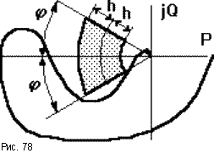Как уже отмечалось, с ростом коэффициента передачи разомкнутой САУ растет модуль каждой точки АФЧХ и при некотором значении **K = Kкр** АФЧХ пройдет через критическую точку (рис.76) и попадет на границу устойчивости, а при **K > Kкр**замкнутая САУ станет неустойчива. Однако в случае “клювообразных” АФЧХ (получаются из-за наличия внутренних обратных связей) не только увеличение, но и уменьшение **K** может привести к потере устойчивости замкнутых САУ (рис.77). В этом случае запас устойчивости определяется двумя отрезками **h1** и **h2**, заключенными между критической точкой и АФЧХ.

Обычно при создании САУ задаются требуемыми запасами устойчивости **h** и http://www.toehelp.ru/theory/tau/fi.gif, за пределы которых она выходить не должна. Эти пределы выставляются в виде сектора, вычерчиваемого вокруг критической точки, в который АФЧХ разомкнутой САУ входить не должна (рис.78).

**10.3. Анализ устойчивости по ЛЧХ**

Оценку устойчивости по критерию Найквиста удобнее производить по ЛЧХ разомкнутой САУ. Очевидно, что каждой точке АФЧХ будут соответствовать определенные точки ЛАЧХ и ЛФЧХ.

Пусть известны частотные характеристики двух разомкнутых САУ (1 и 2), отличающихся друг от друга только коэффициентом передачи **K1 < K2**. Пусть первая САУ устойчива в замкнутом состоянии, вторая нет.(рис.79).

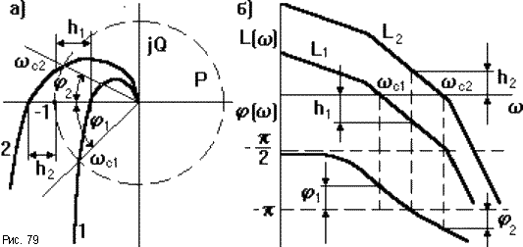

Если **W1(p)** - передаточная функция первой САУ, то передаточная функция второй САУ **W2(p) = Khttp://www.toehelp.ru/theory/tau/tochka.gifW1(p)**, где **K = K2/K1**. Вторую САУ можно представить последовательной цепочкой из двух звеньев с передаточными функциями K (безынерционное звено) и **W1(p)**, поэтому результирующие ЛЧХ строятся как сумма ЛЧХ каждого из звеньев.

Поэтому ЛАЧХ второй САУ: **L2(http://www.toehelp.ru/theory/tau/w.gif) = 20lgK + L1(http://www.toehelp.ru/theory/tau/w.gif)**,

а ЛФЧХ: **http://www.toehelp.ru/theory/tau/fi.gif2(http://www.toehelp.ru/theory/tau/w.gif) =http://www.toehelp.ru/theory/tau/fi.gif1(http://www.toehelp.ru/theory/tau/w.gif)**.

Пересечениям АФЧХ вещественной оси соответствует значение фазы **http://www.toehelp.ru/theory/tau/fi.gif = -**http://www.toehelp.ru/theory/tau/pi.gif. Это соответствует точке пересечения ЛФЧХ**http://www.toehelp.ru/theory/tau/fi.gif = -**http://www.toehelp.ru/theory/tau/pi.gif линии координатной сетки. При этом, как видно на АФЧХ, амплитуды **A1(http://www.toehelp.ru/theory/tau/w.gif) < 1, A2(http://www.toehelp.ru/theory/tau/w.gif) > 1**, что соответствует на САЧХ значениям **L1(http://www.toehelp.ru/theory/tau/w.gif) = 20lgA1(http://www.toehelp.ru/theory/tau/w.gif) < 0 и L2(http://www.toehelp.ru/theory/tau/w.gif) > 0**.

Сравнивая АФЧХ и ЛФЧХ можно заключить, что система в замкнутом состоянии будет устойчива, если значению ЛФЧХ **http://www.toehelp.ru/theory/tau/fi.gif = -**http://www.toehelp.ru/theory/tau/pi.gif будут соответствовать отрицательные значения ЛАЧХ и наоборот. Запасам устойчивости по модулю **h1** и **h2**, определенным по АФЧХ соответствуют расстояния от оси абсцисс до ЛАЧХ в точках, где **http://www.toehelp.ru/theory/tau/fi.gif = -**http://www.toehelp.ru/theory/tau/pi.gif, но в логарифмическом масштабе.

Особыми точками являются точки пересечения АФЧХ с единичной окружностью. Частоты **http://www.toehelp.ru/theory/tau/w.gifc1** и **http://www.toehelp.ru/theory/tau/w.gifc2**, при которых это происходит называют *частотами среза*.

В точках пересечения **A(http://www.toehelp.ru/theory/tau/w.gif) = 1 = > L(http://www.toehelp.ru/theory/tau/w.gif) = 0** - ЛАЧХ пересекает горизонтальную ось. Если при частоте среза фаза АФЧХ **http://www.toehelp.ru/theory/tau/fi.gifc1**>**-http://www.toehelp.ru/theory/tau/pi.gif** (рис.79а кривая 1), то замкнутая САУ устойчива. На рис.79б это выглядит так, что пересечению ЛАЧХ горизонтальной оси соответствует точка ЛФЧХ, расположенная выше линии **http://www.toehelp.ru/theory/tau/fi.gif = -**http://www.toehelp.ru/theory/tau/pi.gif. И наоборот для неустойчивой замкнутой САУ (рис.79а кривая 2)**http://www.toehelp.ru/theory/tau/fi.gifc2**< **-http://www.toehelp.ru/theory/tau/pi.gif**, поэтому при **http://www.toehelp.ru/theory/tau/w.gif = http://www.toehelp.ru/theory/tau/w.gifc2** ЛФЧХ проходит ниже линии **http://www.toehelp.ru/theory/tau/fi.gif = -**http://www.toehelp.ru/theory/tau/pi.gif. Угол**http://www.toehelp.ru/theory/tau/fi.gif1 = http://www.toehelp.ru/theory/tau/fi.gifc1-(-http://www.toehelp.ru/theory/tau/pi.gif)** является запасом устойчивости по фазе. Этот угол соответствует расстоянию от линии **http://www.toehelp.ru/theory/tau/fi.gif = -**http://www.toehelp.ru/theory/tau/pi.gif до ЛФЧХ.

Исходя из сказанного, *критерий устойчивости Наквиста по логарифмическим* ЧХ, в случаях, когда АФЧХ только один раз пересекает отрезок вещественной оси **[-http://www.toehelp.ru/theory/tau/infinitygif.gif;-1]**, можно сформулировать так: для того, чтобы замкнутая САУ была устойчива необходимо и достаточно, чтобы частота, при которой ЛФЧХ пересекает линию **http://www.toehelp.ru/theory/tau/fi.gif = -**http://www.toehelp.ru/theory/tau/pi.gif, была больше частоты среза.

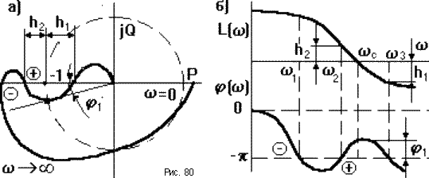

Если АФЧХ разомкнутой САУ имеет сложный вид (рис.80), то ЛФЧХ может несколько раз пересекать линию **http://www.toehelp.ru/theory/tau/fi.gif = -**http://www.toehelp.ru/theory/tau/pi.gif. В этом случае применение критерия Найквиста несколько усложняется. Однако во многих случаях данной формулировки критерия Найквиста оказывается достаточно.

- See more at: http://www.toehelp.ru/theory/tau/lecture10.htm#sthash.JlrqHDTi.dpuf